Document-No. Classification Location
PFE_PO_008
Internal Glob,
Owner Version Published
Pototschnig Hansjiirg
3.3
04.04.2022


PASSION. PRECISION. PURITY.

Clothing instructions for cleanliness controlled areas
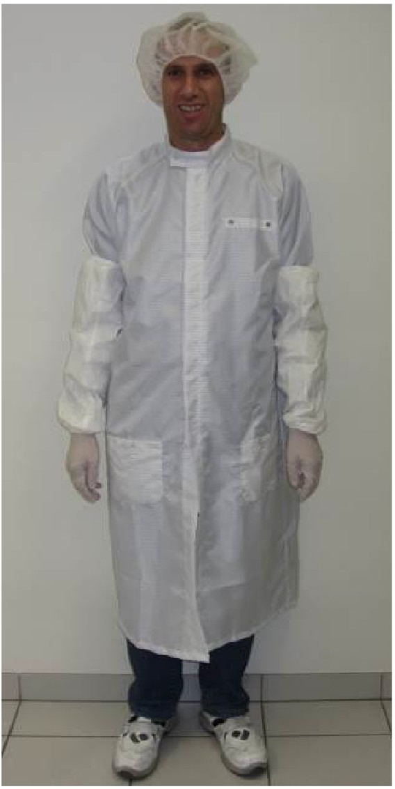
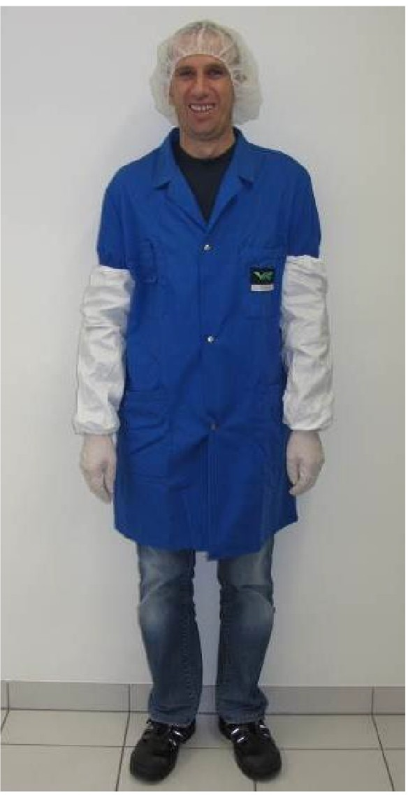
Provide facilities & equipment
SD Module work station (Clean Zone)6
(Example: laminar flows deaning machine/ pack ng stations, mob11e flow boxes ...)
VAT staff
- SD Module within a cleanliness controlled area / cleanroom:
Clothing must be conform to requirements of cleanliness controlled area/ cleanroom. Recommended in addition: ISO 8 Cleanroom Oversleeves.
- SD Module in cleanliness controlled room, controlled cleanliness zone or not controlled area:
  - If required: disposable cleanroom cap/hairnet (e.g., based on risk assessment ...)
  - If required disposable cleanroom beard cover
(e.g., based on risk assessment: for men wearing a beard or moustache, men that have not shaved for a day. See PFE_PO_009)
  - Clothing must be conform with controlled cleanliness area requirements (Minimum clean, long sleeved, lint-free coat or jacket)
4 If required: disposable cleanroom face cover (e.g., based on risk assessment ...)
5.
(Illustrative picture Cleanroom ISO 8)
6.
7.
If required: cleanroom oversleeves (e.g., based on risk assessment ...)
Cleanroom gloves (Hayer. See Safety shoes
_ ,✓I
(Illustrative picture cleanliness room)
6ISO14644-1; SD Module= separative devices ISO 14644-7

Document-No. Classification Location
PFE_PO_008
Internal Glob,
Owner Version Published
Pototschnig Hansjiirg 3.3
04.04.2022


PASSION. PRECISION. PURITY.

Clothing instructions for cleanliness controlled areas
Provide facilities & equipment

Accessing/staying in clean areas (example: cleanroom tents ...)

As a principle, clean long legwear must be worn under the coats. The coat must be completely buttoned up. (Example: closed laminar flow cleaning ...)

Document-No. Classification Location
PFE_PO_008
Internal Glob,
Owner Version Published
Pototschnig Hansjiirg
3.3
04.04.2022


PASSION. PRECISION. PURITY.

Clothing instructions for cleanliness controlled areas
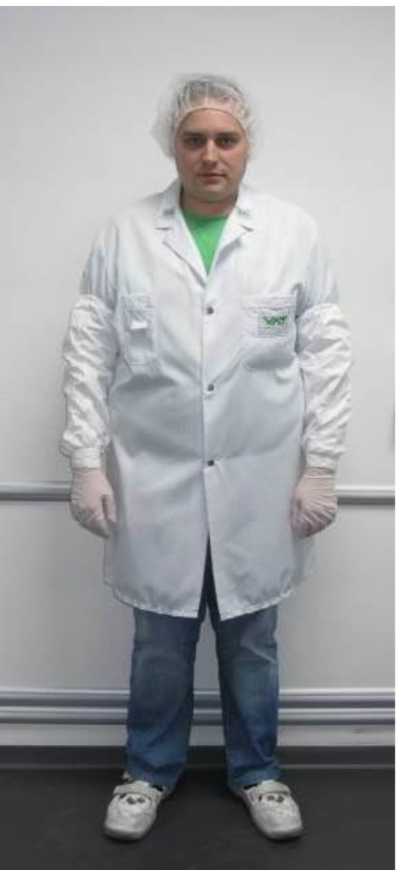
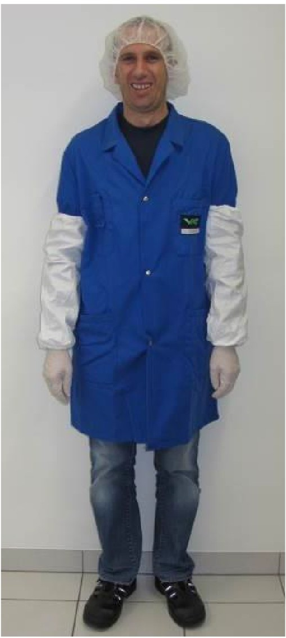
Provide facilities & equipment
Clean work zone (Clean Zone>7
(Example: laminar flow work areas/ laminar flow work zones ...)

VAT staff/ visitors (VAT staff, suppliers ...)
- If required: disposable cleanroom cap/hairnet (e.g., based on risk assessment ...)
- If required disposable cleanroom beard cover
(e.g., for men wearing a beard or moustache, men that have not shaved for a day. See PFE_PO_009
- Clothing must be conform with controlled cleanliness area requirements (Minimum clean, long sleeved, lint-free coat or jacket)
- If required: disposable cleanroom face cover (e.g., based on risk assessment ...)
- Cleanroom oversleeves
(e.g., based on risk assessment ...)
- Cleanroom gloves (1-layer. See, ,✓I
- Safety shoes

\ llusl vE JI( tu1C.1

C.lluctrdllV• )I ure)

⁷1SO14644-1

Document-No. Classification Location
PFE_PO_008
Internal Glob,
Owner Version Published
Pototschnig Hansjiirg 3.3
04.04.2022


PASSION. PRECISION. PURITY.

Clothing instructions for cleanliness controlled areas
Provide facilities & equipment

Cleanroom staff accessing/staying in areas adjacent to cleanrooms

Cleanroom garments are only permitted in some adjacent areas. No cleanroom coats are permitted in staff restaurants.

Document-No. Classification Location
PFE_PO_008
Internal Glob,
Owner Version Published
Pototschnig Hansjiirg 3.3
04.04.2022


PASSION. PRECISION. PURITY.

Clothing instructions for cleanliness controlled areas
Provide facilities & equipment
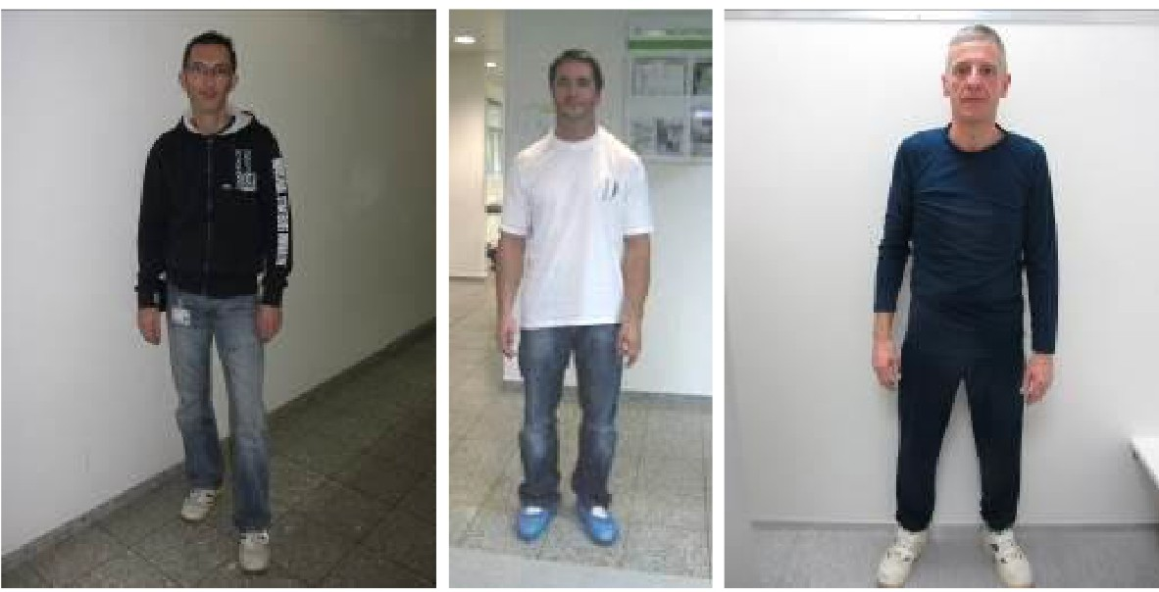
C eanroom adjacent areas⁸
(adjacent to clean areas - Example: staff restaurant, office, toilets, supply rooms ...)

VAT Cleanroom staff/ Visitors (VAT staff, suppliers ...)
- Staff restaurant/ Lunch room:
No cleanroom garments permitted. Visitors may enter, wearing cleanroom safety shoes or disposable overshoes.

Areas esignated to maintenance, media, cleaning, preparations, staff restaurant, toilets, washrooms, supply rooms, and offices.

- Other adjacent areas to cleanrooms:
It is permitted to wear cleanroom garments in areas adjacent to cleanrooms.
If required, the clothes may also be changed upon entry (e.g., based on risk assessment).

⁸1SO14644-1, ISO 14644-4

Document-No. Classification Location
PFE_PO_008
Internal Glob,
Owner Version Published
Pototschnig Hansjiirg 3.3
04.04.2022


PASSION. PRECISION. PURITY.

Clothing instructions for cleanliness controlled areas
Provide facilities & equipment

Accessing/staying in controlled cleanliness rooms

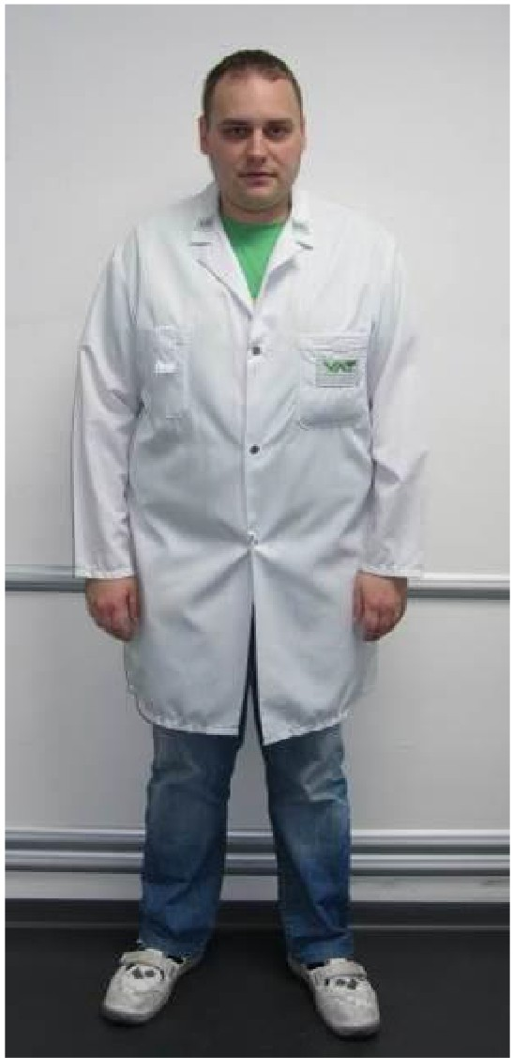
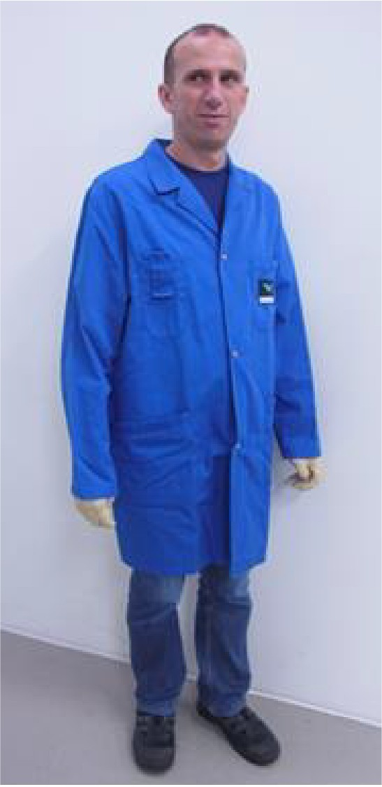
As a principle, clean long legwear must be worn under the coats. The coat must be completely buttoned up.

Controlled cleanliness room⁹

VAT Staff/ Visitors (VAT Staff, Suppliers ...)
- If required: disposable cleanroom cap/hairnet (e.g., based on risk assessment ...)
- If required disposable cleanroom beard cover
(e.g., for men wearing a beard or moustache, men that have not shaved for a day. See PFE_PO_009)
- Clean, lint-free reusable coat white, or other clean long-sleeved lint-free coat/ jacket
(Cuffs are recommended. Visitors coats for internal and external visitors are provided in the designated airlock areas)
- If required: disposable cleanroom gloves (1-layer. See PFE_WI_051) (e.g., when handling parts in contact with medium ...)
- Cleanroom safety shoes or disposable overshoes
- Clean long legwear required
(e.g., No shorts permitted in controlled cleanliness zones!)

(Illustrative picture)

⁹cleanliness room - VDA 19.2
(Illustrative picture)

Document-No. Classification Location
PFE_PO_008
Internal Glob,
Owner Version Published
Pototschnig Hansjiirg
3.3
04.04.2022


PASSION. PRECISION. PURITY.

Clothing instructions for cleanliness controlled areas
Provide facilities & equipment

Accessing/staying in controlled cleanliness zones

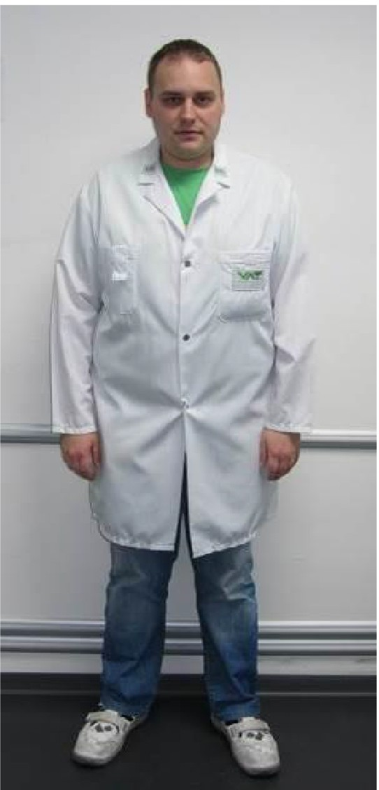
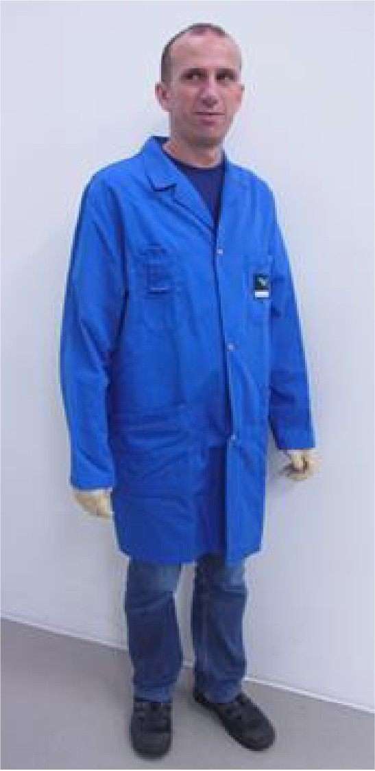
As a principle, clean long ,egwear must be worn under the coats. �he coat must be completely buttoned up. (Examp1e· areas surrounding cleaning machine ...)
Controlled cleanliness zone¹⁰
(Example: Areas surrounding cleaning machine, packing stations ...)

VAT staff/ visitors (VAT staff, suppliers ...)
- If required: disposable cleanroom cap/hairnet (e.g., based on risk assessment ...)
- If required: disposable cleanroom beard cover
(e.g., for men wearing a beard or moustache, men that have not shaved for a day. See PFE_PO_009)
- Clean, lint-free reusable coat or jacket with long sleeves (e.g., based on risk assessment ...)
- If required: disposable cleanroom gloves (1-layer. See PFE_WI_051) (e.g., when handling parts in contact with medium ...)
- Clean long legwear required
(e.g., No shorts permitted in -cleanliness zones!)
- Safety shoes
(Illustrative picture)
(Illustrative picture)
¹⁰Controlled cleanliness zone - VDA 19.2

Document-No. Classification Location
PFE_PO_008
Internal Glob,
Owner Version Published
Pototschnig Hansjiirg
3.3
04.04.2022


PASSION. PRECISION. PURITY.

Clothing instructions for cleanliness controlled areas
Provide facilities & equipment

Cleanroom or cleanliness staff accessing/staying in not cleanliness controlled areas

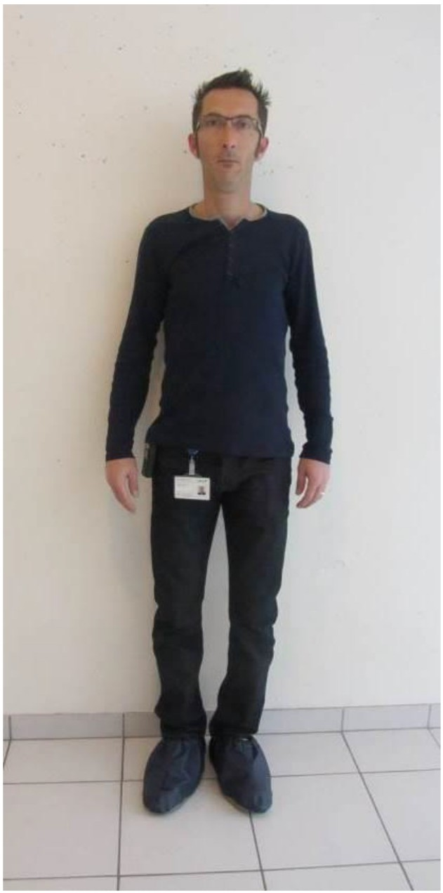
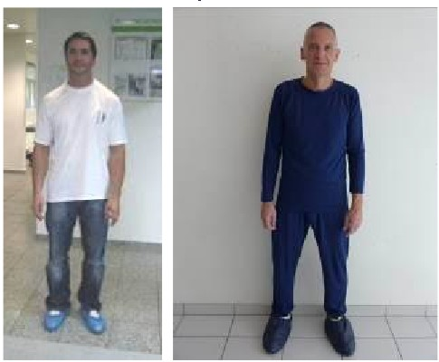
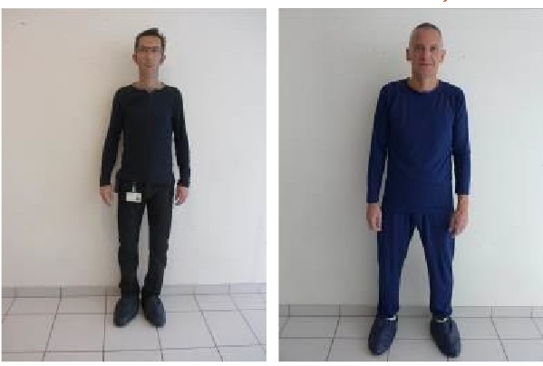
It is not permitted to wear cleanroom or cleanliness garments outside of cleanliness controlled areas. Only street clothes may be worn upon leaving the site.
Not cleanliness controlled areas
(in buildings, on-site outside of buildings)

VAT Cleanroom staff/ Visitors (VAT staff, suppliers ...)
- Inside of buildings:
Street clothes and street shoes. s ISO 7 undergarments permitted. Disposable overshoes and reusable overshoes are permitted with cleanroom safety shoes.

- -site outside of buildings:
Street clothes and street shoes. s ISO 7 undergarments permitted. Only reusable overshoes are partially permitted with cleanroom safety shoes.

(Illustrative picture)

Document-No. Classification Location
PFE_PO_008
Internal Glob,
Owner Version Published
Pototschnig Hansjiirg 3.3
04.04.2022


PASSION. PRECISION. PURITY.

Clothing instructions for cleanliness controlled areas
Provide facilities & equipment

Accessing/staying in not controlled areas (production)

All staff on the shop floor and/or in the logistics area wears the appropriate defined work clothes (uniforms/sets or variants). Office staff is not required to wear the defined work clothes, expect when performing operations on the shop floor and/or in the logistics area. Safety shoe requirements must be observed at all times!

Document-No. Classification Location
PFE_PO_008
Internal Glob,
Owner Version Published
Pototschnig Hansjiirg
3.3
04.04.2022


PASSION. PRECISION. PURITY.

Clothing instructions for cleanliness controlled areas
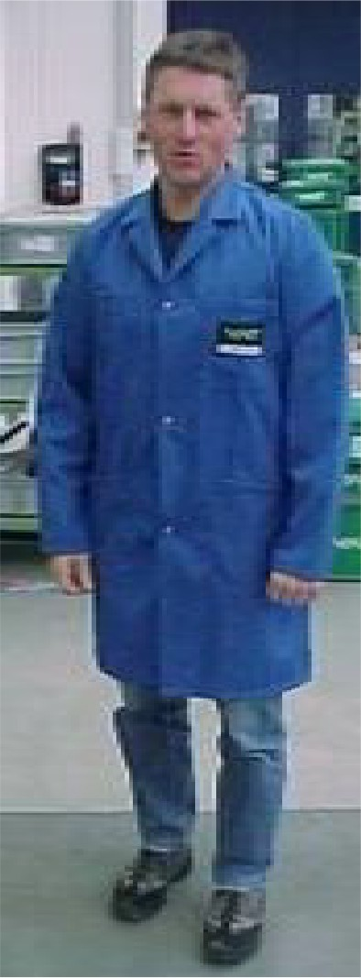
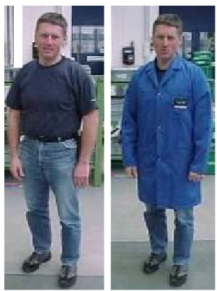
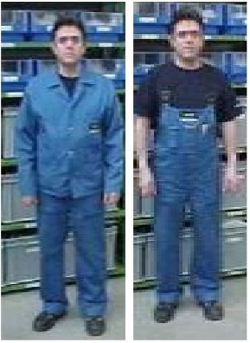
Provide facilities & equipment
Not cleanliness controlled areas
(Example: production areas)

1,yee
- Service area:
Lint-free coat/ T-shirt, or other lint-free coat, plus safety shoes
I

- Operative production area:
Lint-free T-shirt/ dungarees/ jacket, or other lint-free coat, plus safety shoes

(Illustrative picture)

Release of cleanroom clothing

If not the same approved clothing as in the VAT HQ (CH) is used, the clean room clothing must be approved in advance by the High Purity Management (CH).

Document-No. Classification Location
PFE_PO_008
Internal Glob,
Owner Version Published
Pototschnig Hansjiirg 3.3
04.04.2022


PASSION. PRECISION. PURITY.

Clothing instructions for cleanliness controlled areas
Provide facilities & equipment

Appendix

  - List of referred documents

Document number Document name
VAT DMS document PFE_PO_009 Obligation to wear a cap and beard cover in the cleanroom VAT DMS document
VAT DMS document PFE_PO_010 Specifications for cleanroom gloves
VAT DMS document PFE_PO_018 Jewellery-cosmetics and smokers in the cleanroom ISO 14644- - environments
VDA 19.2 Technical cleanliness in assembly

VAT abbreviations

All abbreviations can be found via search function in VATs global controlled VAT Glossary: ht tps://one.vat .info/knowhow/Processes/SitePages/VA. G,ossary.aspx
New abbreviation entries can be proposed via the workflow and are released after approval.

Document-No. Classification Location
PFE_PO_008
Internal Glob,
Owner Version Published
Pototschnig Hansjiirg 3.3
04.04.2022


PASSION. PRECISION. PURITY.

Clothing instructions for cleanliness controlled areas
Provide facilities & equipment

lnhalt
- OvervieW 29
- Definitions 30
Erklarungen zum Betreten von Reinraumen 30
- Reinigung Reinraumkleidung 31
- n (fl:cn • ....+,..I□,.. .-..r .... 1m l:1icc.a I�() R) ••••••••••••••32
- Anlegen der Mehrweg Reinraumbekleidung (Bsp.: Reinraumklasse ≤ ISO 6)------------ 33
- Anlegen der Einweg Reinraumbekleidung (Bsp.: Reinraumklasse ≤ ISO 6) 34
- Zutritt / Aufenthalt in Reinraumklasse ISO 8 und einem vorgelagerten Grauraum 35
- Zutritt / Aufenthalt in Reinraumklasse ISO 7 37
- Zutritt / Aufenthalt m Reinraumklasse ≤ ISO 6 39
- Zutr•tt / Aufentha,t in Remraumklasse ≤ ISO 6 (ACC uberwacht) 41
- Zutritt / Aufenthalt in Reinraumklasse ISO 7 und Reinraumklasse ≤ ISO 6 (Besucher) 43
- Aufenthalt an SD-Modulen (Bsp.: Mobile Flowboxen ...) 45
- Zutritt / Aufenthalt in reinen Bereichen (Bsp.: Reinraumzelte ...) 46
- Zutritt / Aufenthalt von Reinraummitarbeitern in Reinraum - Nebenbereichen 48
- Zutritt / Aufenthalt in kontrollierten Sauberraumen 50
- Zutritt / Aufenthalt in kontrollierten Sauberzonen 52
- Zutritt / Aufenthalt von Reinraum- oder Sauberraummitarbeitern in nicht regulierten Bereichen 54
- Zutritt / Aufenthalt in nicht regulierten Bereichen (Produktion) 56
58
20
21. Appendix 58

Overview

Process Sponsor Process Owner
Diese Vorschrift regelt die Bekleidung in definierten Sauberkeitsbereichen. Darnit soil sichergestellt werden, dass die Umgebung bzw. die Produkte sauber gehalten werden.
Target & scope Diese Anweisung gilt fur die Mitarbeiter und Besucher in Reinraumen und definierten

Key performance indicators

RO, VAT TW und internen/externen Service-Centern.
KPI (efficiency & effectivness) 1 arget
'"t. VAT 'v1Y, VAT

Training requirements
Content Audience
Frequency

Document-No. Classification Location
PFE_PO_008
Internal Glob,
Owner Version Published
Pototschnig Hansjiirg 3.3
04.04.2022


PASSION. PRECISION. PURITY.

Clothing instructions for cleanliness controlled areas
Provide facilities & equipment

Definitions

Term I Specification / Regulation

Erklarungen zum Betreten von Reinraumen

  - Betreten des Reinraumes

    - Nur Personen, welche die jeweiligen Verhaltensregeln im Reinraum zur Kenntnis genommen haben und sich zur Einhaltung der Regeln verpflichten, durfen den Reinraum bet.reten
    - Der Zutritt zu ISO 7 und s ISO 6 Reinraumen ist ohne Absprache mit dem jeweiligen Verantwortlichen dieses Sauberkeitsbereiches nicht gestattet!
    - Beim Besuch oder der Ausubung von Tatigkeiten im Reinraumbereich sind bezuglich Sauberkeit die entsprechenden Vorschriften und Ablaufe einzuhalten.

Umkleidebereich / Sit-Over

    - Es sind die ausgehangten Vorschriften im Schleusenbereich zu befolgen!
    - Das Sit-Over (Obersteigebank), welches die Personenschleuse in zwei Bereiche trennt, enthalt auf der unreinen Seite Stauraum fur die Strassenkleidung und Strassenschuhe sowie Einweg-Oberziehschuhe, Bartschutz und
Kopfhaube/Haarnetz.
Auf der sauberen Seite findet der Mitarbeiter seine personliche Reinraumkleidung und Reinraumschuhe. Das Anlegen der Reinraumkleidung erfolgt ebenfalls auf dieser Seite.
    - Analog zum Sit-Over kann eine entsprechende Markierungslinie am Boden die gleiche wichtige Grenze darstellen. Der Bereich hinter dieser Markierungslinie ist die saubere Seite. Das Ankleiden erfolgt ebenfalls auf der sauberen Seite.

Reinraumkleidung

    - Es sind die ausgehangten Vorschriften im Schleusenbereich zu befolgen!
    - In einigen Raumen ist das Tragen von Handschuhen, Mundschutz, Bartschutz und Kopfhaube/Haarnetz Pflicht. Dabei muss darauf geachtet werden, dass keine Haare unter der Haube oder dem Bartschutz hervorstehen.
    - Reinraumkleidung und personliche Kleidungsstucke durfen Aufgrund der Gefahr einer Kreuzkontamination nicht zusammen bzw. nebeneinander aufgehangt werden!
    - Einwegkleidung, Haube/Haarnetz, Bartschutz und Handschuhe sind nach Gebrauch grundsatzlich in den dafur vorgesehenen Behaltern zu entsorgen. Verschmutzte und zerrissene Bekleidungsteile durfen nicht mehr verwendet werden!
    - Es sind nur saubere lange Hasen bzw. knochellange Rocke unter dem Reinraummantel erlaubt! Strumpfe sind unter dem Mantel als Beinbekleidung ebenfalls zulassig.
    - Anstelle des Reinraummantels kann auch ein entsprechender Overall getragen werden.

Schmuck und Kosmetik im Reinraum

    - Kein Schmuck (Ringe, Uhren, Armbander, etc.) und Kosmetik bei Arbeiten im Reinraum zulassig (siehe PFE_P0_018)!

Document-No. Classification Location
PFE_PO_008
Internal Glob,
Owner Version Published
Pototschnig Hansjiirg 3.3
04.04.2022


PASSION. PRECISION. PURITY.

Clothing instructions for cleanliness controlled areas
Provide facilities & equipment

Reinigung Reinraumkleidung

Die Reinraumkleidung darf nur von dafur geeigneten Reinigungsfirmen gereinigt werden. Die Reinigungsfirmen mussen fur das Reinigen der entsprechenden Reinraumbekleidung qualifiziert sein.

















04.04.2022




 | 1. ➔ | 2. ➔ | 3. ➔ | 4.
 | 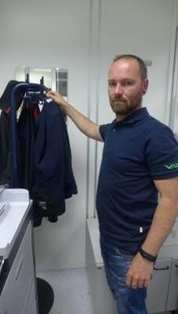  Jacken am dafür vorgesehenen Ort platzieren.  Strassenkleidung nicht zur Reinraumbekleidung hängen!  Achtung! Bartträger müssen einen Bartschutz tragen! |   Haube/Haarnetz und Bartschutz im unreinen Bereich der Schleuse (vor der Sit-Over Bank) anziehen  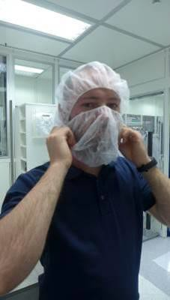 | 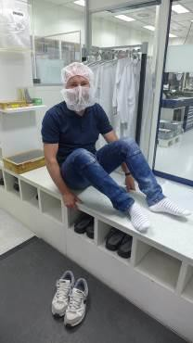  Besucher mit Reinraum Sicherheitsschuhen: Strassenschuhe ausziehen und überschwingen  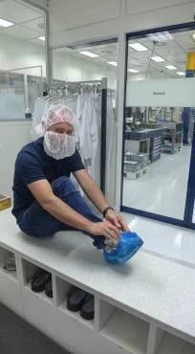  Besucher mit Strassenschuhen: Reinraum Überschuhe über Strassenschuhe anziehen und überschwingen | 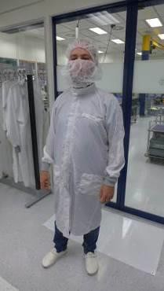  Reinraumschuhe und Mantel anziehen und korrekten Sitz der Reinraumbekleidung überprüfen    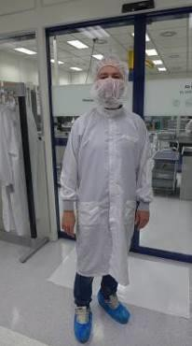  Reinraummantel anziehen und korrekten Sitz der Reinraumbekleidung überprüfen










2.














04.04.2022




1. ➔ | 2. ➔ | 3. ➔ | 4. ➔
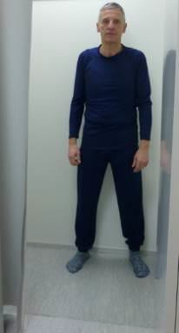 | 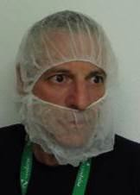 | 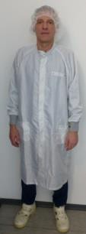 | 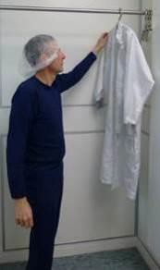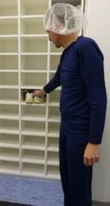
Bereits in der Garderobe die Reinraumunterbekleidung anziehen  Besucher müssen saubere Strassenkleidung tragen | Reinraum Einweg Haube/Haarnetz anziehen und den korrekten Sitz prüfen  Achtung! Bartträger müssen einen Bartschutz tragen! | Im Vorraum der ≤ ISO 6 Personenschleuse | Überkleidung und Schuhe ablegen Schmuck und andere persönliche Dinge ablegen  Kopfhaube/Haarnetz und Bartschutz kann in diesem Bereich gewechselt werden  Eintritt in die Personenschleuse in Socken
5. ➔ | 6. ➔ | 7. ➔ | 8. ➔
In der ≤ ISO 6 Personenschleuse vor der Sit-Over Bank | 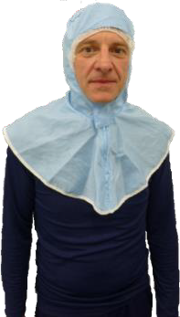  Reinraum Mehrweg-Flachkopfhaube anziehen | 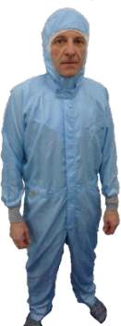  Reinraum Mehrweg Overall anziehen und den korrekten Sitz prüfen | 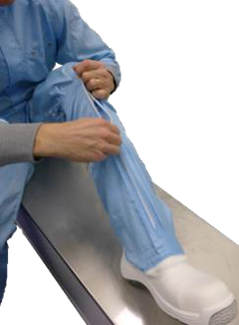  Reinraumschuhe und Gamaschen anziehen
9. ➔ | 10. ➔ | 11. ➔ | 12.
In der ≤ ISO 6 Personenschleuse nach der Sit-Over Bank  mit Zutritt zum  ≤ ISO 6 Reinraum | 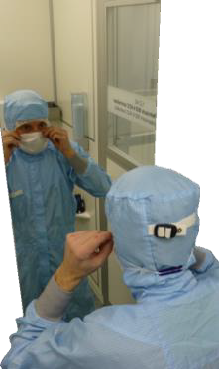  Reinraum Einweg Mundschutz anziehen | 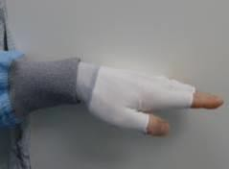  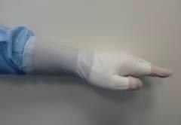  Einweg Unterziehhandschuhe und Reinraum Einweghandschuhe anziehen | 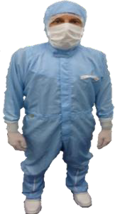  Vor dem Eintritt in den Reinraum den korrekten Sitz der Reinraumbekleidung überprüfen














04.04.2022



1. ➔ | 2. ➔ | 3. ➔ | 4. ➔
  Reinraum Einweg Haube/Haarnetz anziehen und den korrekten Sitz überprüfen  Achtung! Nur Bartträger müssen einen Bartschutz tragen! | 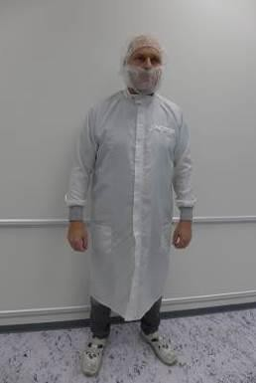  Im Vorraum der ≤ ISO 6 Personenschleuse | 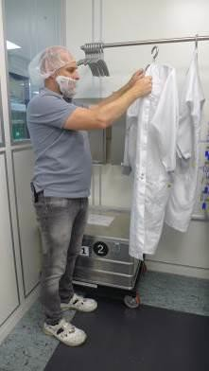  Überkleidung ablegen Schmuck und andere persönliche Dinge ablegen  Kopfhaube/Haarnetz und Bartschutz kann in diesem Bereich gewechselt werden | 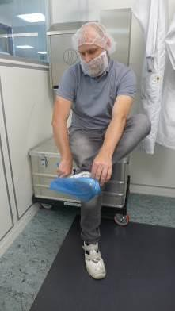  Achtung! Für den Zutritt in den Reinraum sind Sicherheitsschuhe notwendig!  Eintritt in die Personenschleuse nur mit sauberen Reinraumschuhen bzw. mit Einweg-Überschuhen  Optional: Bei direktem Zutritt aus dem Produktionsbereich  Einweg-Überschuhe überziehen
5. ➔ | 6. ➔ | 7. ➔ | 8. ➔
In der ≤ ISO 6 Personenschleuse vor der Sit-Over Bank | 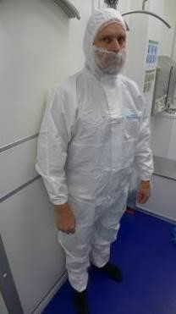  Reinraum Einweg Overall anziehen | 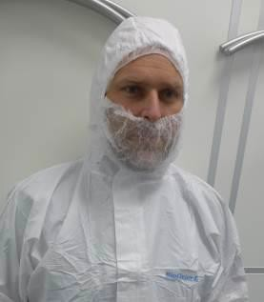  Den korrekten Sitz der Reinraumbekleidung überprüfen | 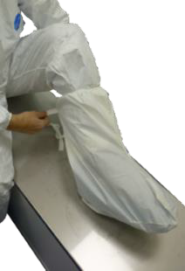  Einweg Gamaschen über die Sicherheitsschuhe anziehen
9. ➔ | 10. ➔ | 11. ➔ | 12.
In der ≤ ISO 6 Personenschleuse nach der Sit-Over Bank  mit Zutritt zum  ≤ ISO 6 Reinraum | 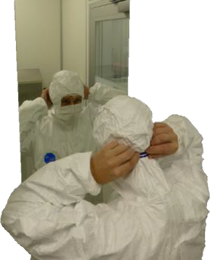  Reinraum Einweg Mundschutz anziehen | 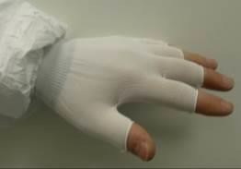  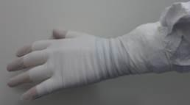  Enweg Unterziehhandschuhe und Reinraum Einweghandschuhe anziehen | 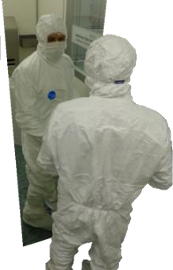  Vor dem Eintritt in den Reinraum den korrekten Sitz der Reinraumbekleidung überprüfen

Document-No. Classification Location
PFE_PO_008
Internal Global
Owner Version Published
Pototschnig Hansjiirg 3.3
[ApprovalDateText]


PASSION. PRECISION. PURITY.

Clothing instructions for cleanliness controlled areas
Provide facilities & equipment

Zutritt / Aufenthalt in Reinraumklasse ISO 8 und einem vorgelagerten Grauraum

Generell ist unter dem Mantel eine saubere lange Beinbekleidung zu tragen und der Mantel ist zwingend zu schliessen und am Kragen zuzuknopfen.

Document-No. Classification Location
PFE_PO_008
Internal Glob,
Owner Version Published
Pototschnig Hansjiirg 3.3
[ApprovalDateText]


PASSION. PRECISION. PURITY.

Clothing instructions for cleanliness controlled areas
Provide facilities & equipment

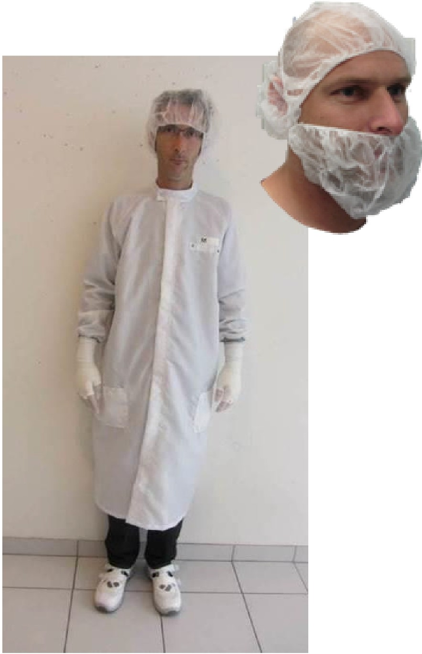
Reinraumklasse ISO 8 / Grauraum¹

VAT Reinraummitarbeiter / Besucher (VAT Mitarbeiter, Lieferanten ...)
  - Reinraum Einweg-Kopfhaube/Haarnetz
(Haare mussen durch die Kopfhaube/Haarnetz abgedeckt werden)
  - Reinraum Einweg-Bartschutz
(Tragepflicht fur Barttrager! Gilt auch fur 1-Tagesbart. Siehe PFE_PO_009)
  - Reinraum Mehrweg-Mantel weiss
(Mit Armbundchen und hochgeschlossenem Kragen. Besuchermantel haben den zusatzlichen Schriftzug ,,VISI ·oR" am Rucken und sind n den vorgesehenen SchIeusenbere1chen fur externe und interne Besucher bereitgestellt).
Anstelle des Reinraummantels kann auch ein entsprechender Overall getragen werden.
  - bei Bedarf: Reinraum Einweg-Mundschutz (z.B., Aufgrund Risikobewertung ...)
  - Reinraum Sicherheitsschuhe oder Einweg-0berschuhe
  - bei Bedarf: Reinraum Einweg- -lagig. Siehe PFE_WI_051)
  - be1 Bedarf· Re1nraum Arme1schoner (z.B., Aufgrund Risikobewertung)
  - Lange saubere Beinbekleidung notwendig
(z.B., Keine kurze Hose im Graubereich zulassig! Keine schmutzige Arbeitsbekleidung unter dem Reinraummantel im Reinraum zulassig!)

(Illustrative picture)
⁷Reinraumklassen - ISO 14644-1 / Grauraum = reiner Bereich- ISO 14644-1

Document-No. Classification Location
PFE_PO_008
Internal Glob,
Owner Version Published
Pototschnig Hansjiirg 3.3
[ApprovalDateText]


PASSION. PRECISION. PURITY.

Clothing instructions for cleanliness controlled areas
Provide facilities & equipment

Zutritt / Aufenthalt in Reinraumklasse ISO 7

Zutritt erfolgt Ober vorgelagerte Schleusenbereiche oder Luftschleusen. Zutritt nur fur befugte und geschulte Personen!

